주차 | 4 주차 | 기간 | 2025.09.15  ~ 2025.09.21 | 지도교수 | (서명)
이번주 한일 요약 | 1. 메인 캐릭터 모델링  2. Unreal Engine5 공부  3. 네이밍 컨벤션  4. 애니메이션 압축
<상세 수행내용>

베이스 기타 드럼 일렉기타
1. 메인 캐릭터 3인방 제작 완료
Blender, 3D Max를 통해 메인 캐릭터 3인방의 모델링을 모두 완료했다.
정점 최적화는 진행하지 않았으나, 인게임 내에서 문제없이 출력된다. 이후 약간의 디테일 다듬기와 함께 최적화를 진행할 예정

2. Unity 엔진 사용법 학습 및 Terrain 실습
유니티 엔진 공부를 틈틈히 하고 있다. 기존 terrain 생성 및 메터리얼으로 페인트가 가능하고,
외부 모델링을 import해 띄워보았다.

3. 리소스 네이밍 컨벤션 및 제작 파이프라인 확정
메인 프로그래머와 네이밍 컨벤션을 진행했다.
모델링의 메쉬 이름: 캐릭터이름_m부위
모델링의 텍스처 이름: 캐릭터이름_부위_종류
- 베이스컬러: col
- 노말: nor
- ao: ao
- 메탈릭: mtl
- 러프니스: rgh
- 스펙큘러: spc
모델링의 메터리얼 이름: 캐릭터이름_부위_mat
25.09.28기준 파일이름+int_i
모델링의 애니메이션 이름: 캐릭터이름_애니메이션이름 _숫자
사물, 맵 모델링 이름: 사물이름_부위
또한 아래의 파이프라인대로 제작을 진행해나갈 예정이다.
모델링 → UVseam → [cinema4d / 서브페인터] 채색 → [3dmax] 바이패드설치 → 바이패드 뼈 가중치 주기 → 믹사모 → [블렌더] 씬 네임 바꾸기 → FbxLoader 추출 → 드라이브 게시 및 노션에서 버전 관리

4. 인게임 내 텍스처 맵핑 및 애니메이션 확인
제작한 리소스들이 게임 내에서 문제없이 진행되는지 확인하기 위해 테스트를 진행했다.
또한 애니메이션의 경우, 하나의 fbx안에 씬을 나눠 여러가지 애니메이션을 한번에 load할 예정이다. 따라서 3dsmax 2025에서 제공하는 애니메이션 씬 분할 방법을 공부했다.
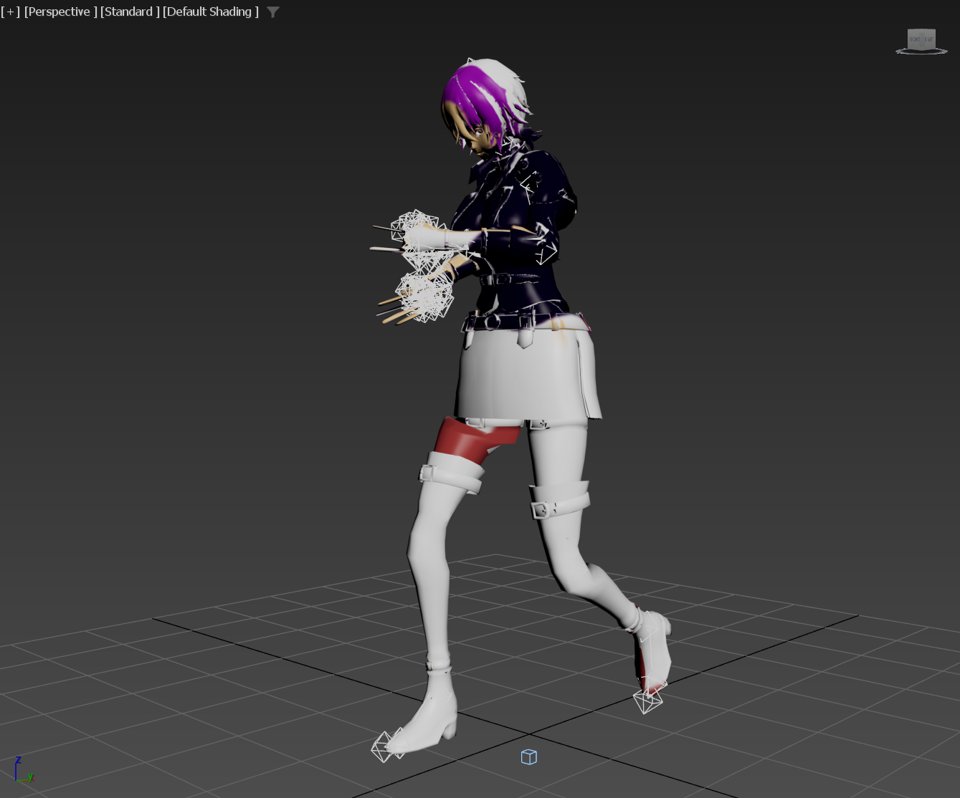
문제점 정리 | 다양한 애니메이션들을 여러 파일로 분할해 관리하기에는 용량 낭비가 너무 크다.
해결방안 | 하나의 fbx파일 안에 여러 개의 애니메이션을 넣고 원하는 프레임을 불러와 렌더링한다. 또한 가중치로 인해 용량이 늘어나는 것을 방지하기 위해 최적화를 진행한다.
다음주차 | 5주차 | 다음기간 | 2025.09.30 ~ 2025.10.05
다음주 할일 | 1. 메인 캐릭터 디테일 추가 및 정점 최적화 진행  2. 메인 캐릭터 바이패드 추가 및 애니메이션 진행  3. 유니티 엔진 공부
지도 교수
Comment

